配置好了Tomcat服务器后，你可以着手创建Web项目

1. **创建Web项目**
2. 点击Eclipse主菜单【File】-->【New】，在展开的选项中找到【Dynamic Web Project】 选项并打开它，如下所示。如果没有找到【Dynamic Web Project】，则可以打开【Other】 进行搜索或查找。

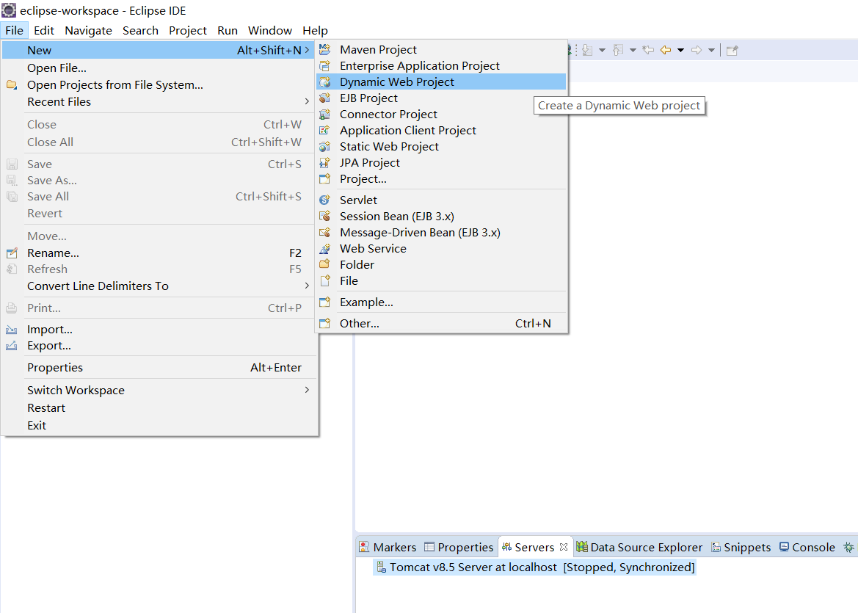

1. 在打开的Dynamic Web Project窗口中，填写项目名称、项目位置、服务器等。

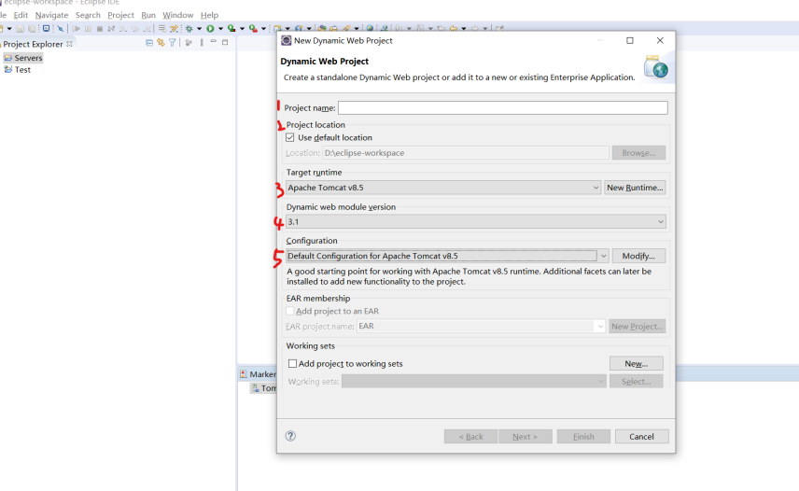

在这里，你可以自定义项目的存放位置。

服务器选择已经配置好了的服务器；

【Dynamic web module version】处默认为3.1，tomcat8及以上需要选择3.0以上版 本

1. 相关信息填写完成后，点击【Next】，出现以下界面：

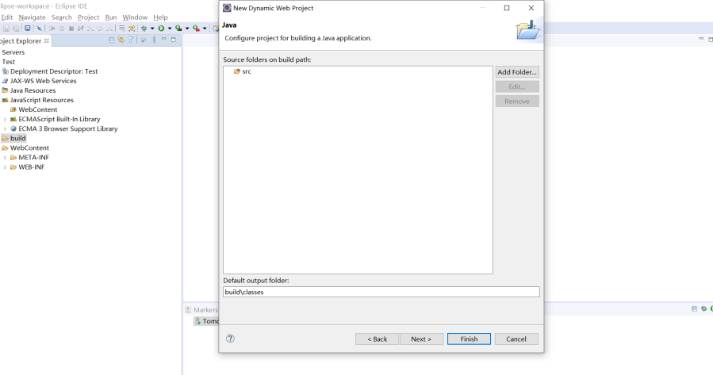

1. 再次点击【Next】，出现以下界面：

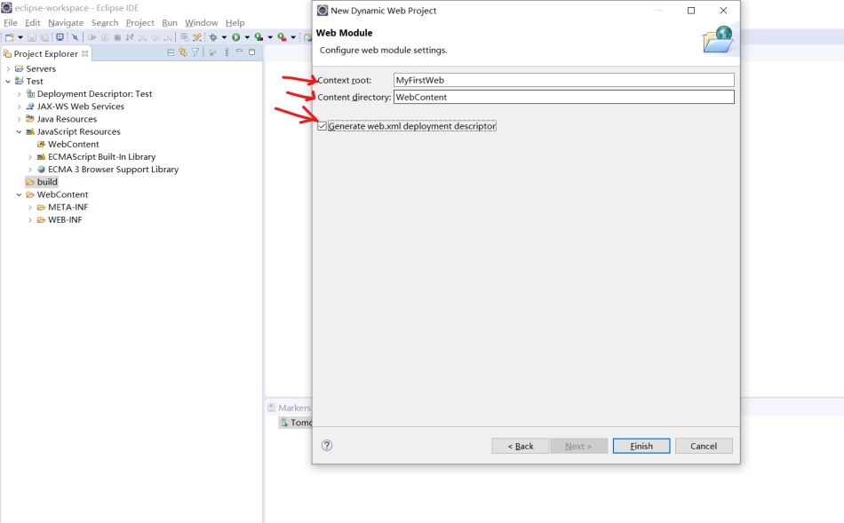

【Context root】：上下文根目录，一般默认。

【Content Directory】：表示存放内容的根目录，一般默认。

【Generate web.xml deployment desrciptor】表示在创建后会自动创建web.xml文件， 一般需要勾选。

1. 点击【Finish】，即可在主界面右侧看到所创建的项目。

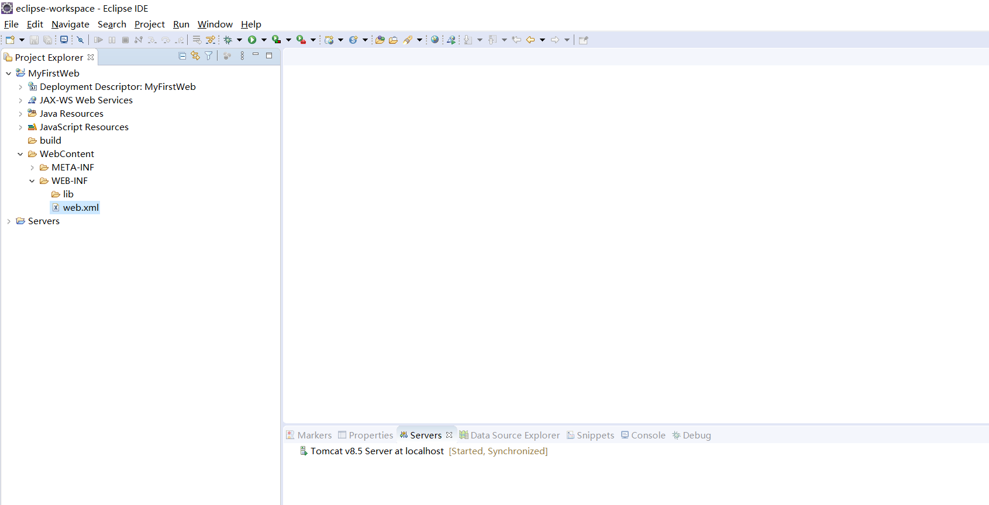

1. **认识Web项目目录结构**

项目创建完成后，项目显示在Project Explorer窗口内，此时我们有必要展开项 目文件组织来认识一下项目的目录结构。

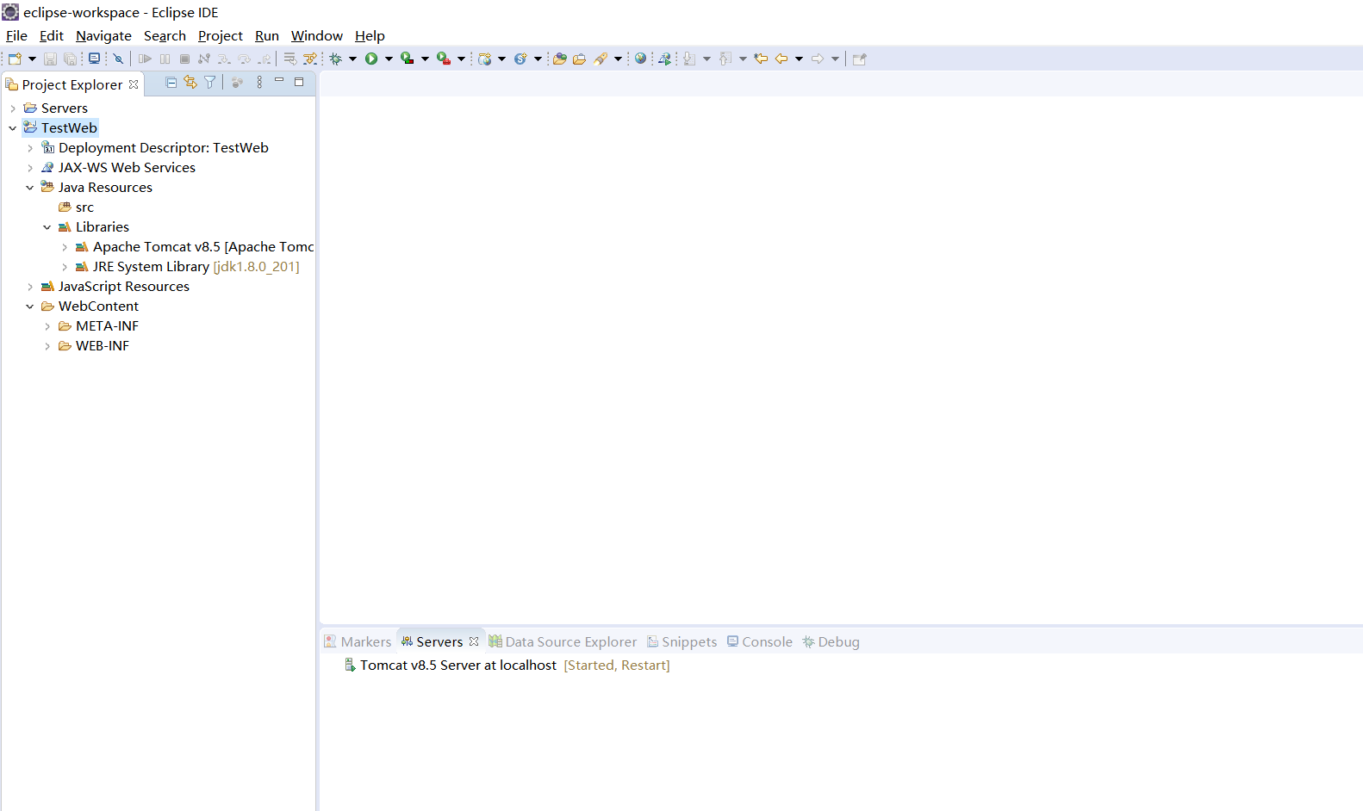

1. Java Resource目录用于存储Java源代码文件和系统文件；

·src用于存放.java文件

·Apache Tomcat v8.5中加载了Tomcat安装目录下lib目录下的.jar文件

·JRE System Library中是Java SE常用的库文件集合

1. WebContent文件用于存储JSP、CSS、JS及Web配置文件。
2. **在Eclipse中运行JSP文件**
3. 在项目目录中选中【WebContent】右键点击新建JSP文件。

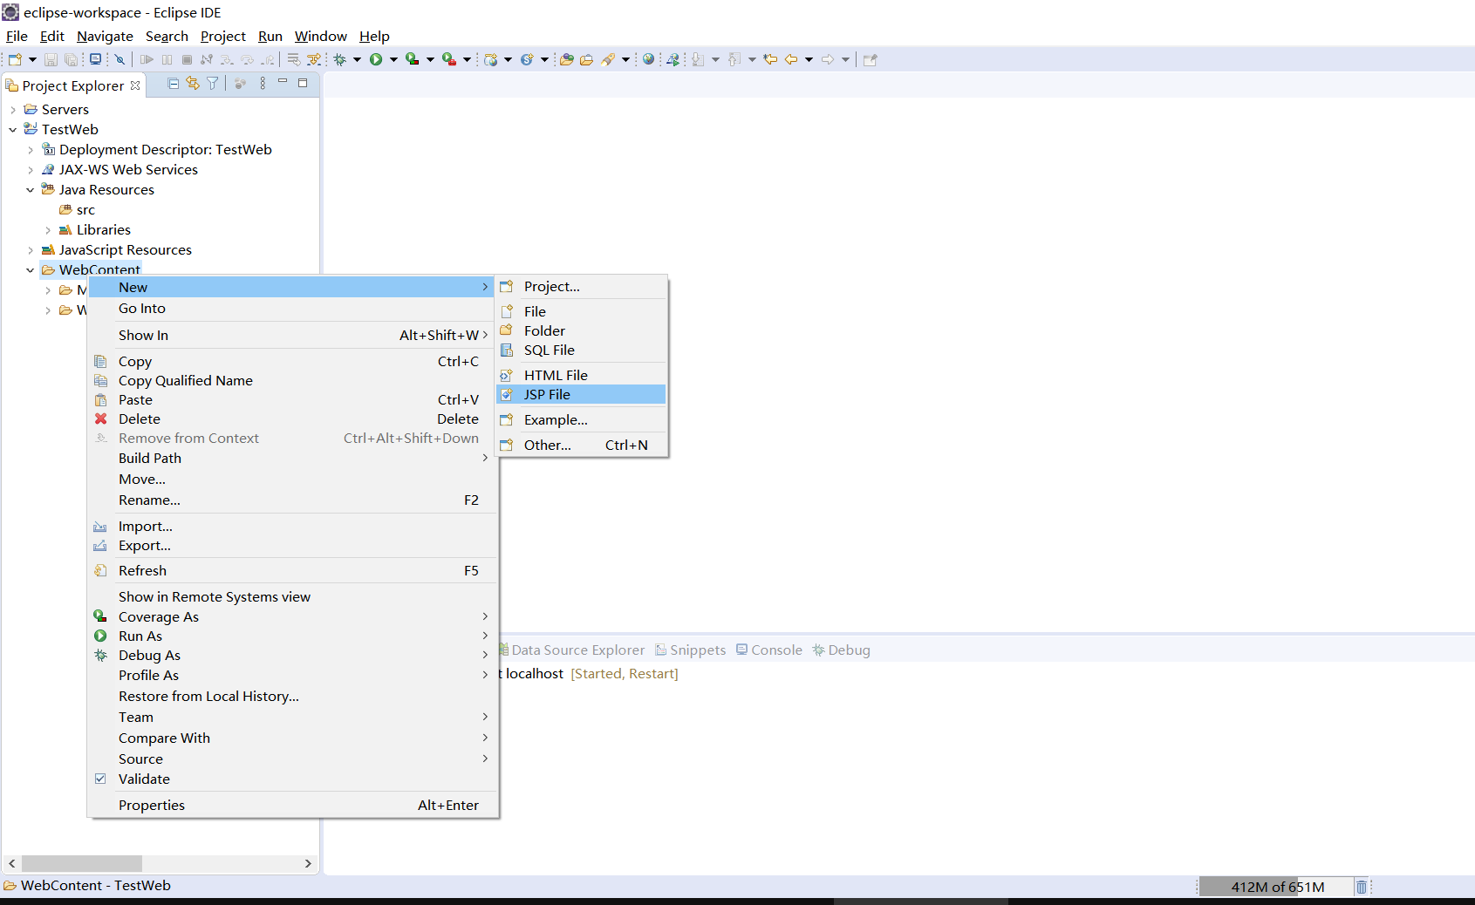

1. 为JSP文件命名后，点击【Finish】完成操作。

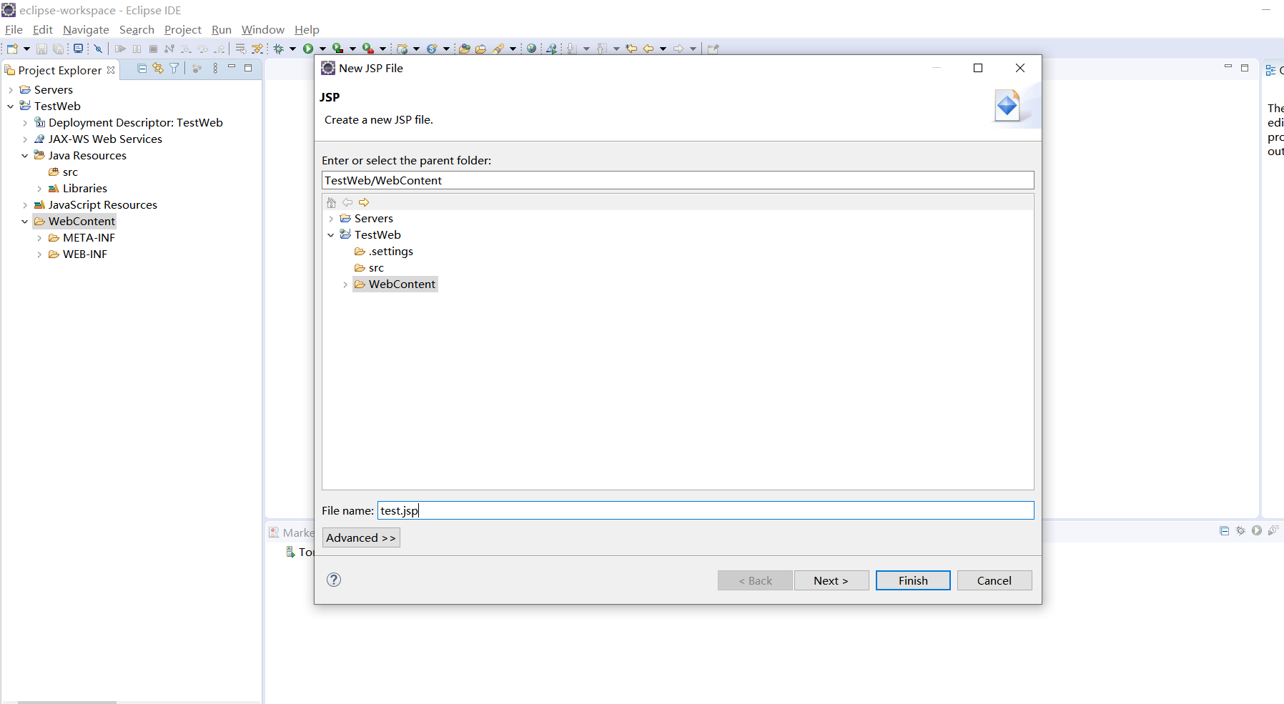

1. 在jsp文件中写点内容，Ctrl+S保存

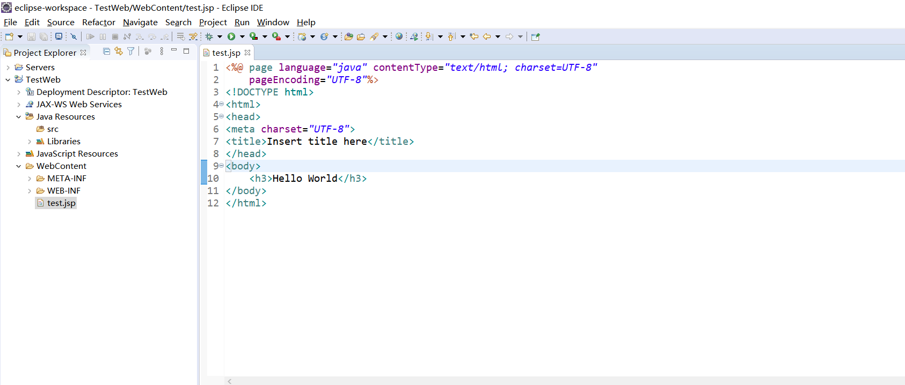

1. 选中JSP文件右键点击找到【Run As】选项后，点击【Run on Server】运行，如果是 第一个运行，你可以在打开的窗口中将服务器设置为默认的此项目的默认运行服务 器。
2. 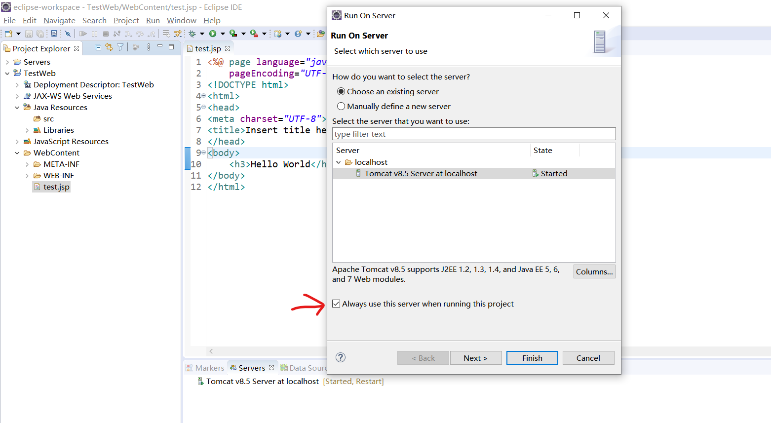点击【Next】，增加要运行的项目。再点击【Finish】完成。

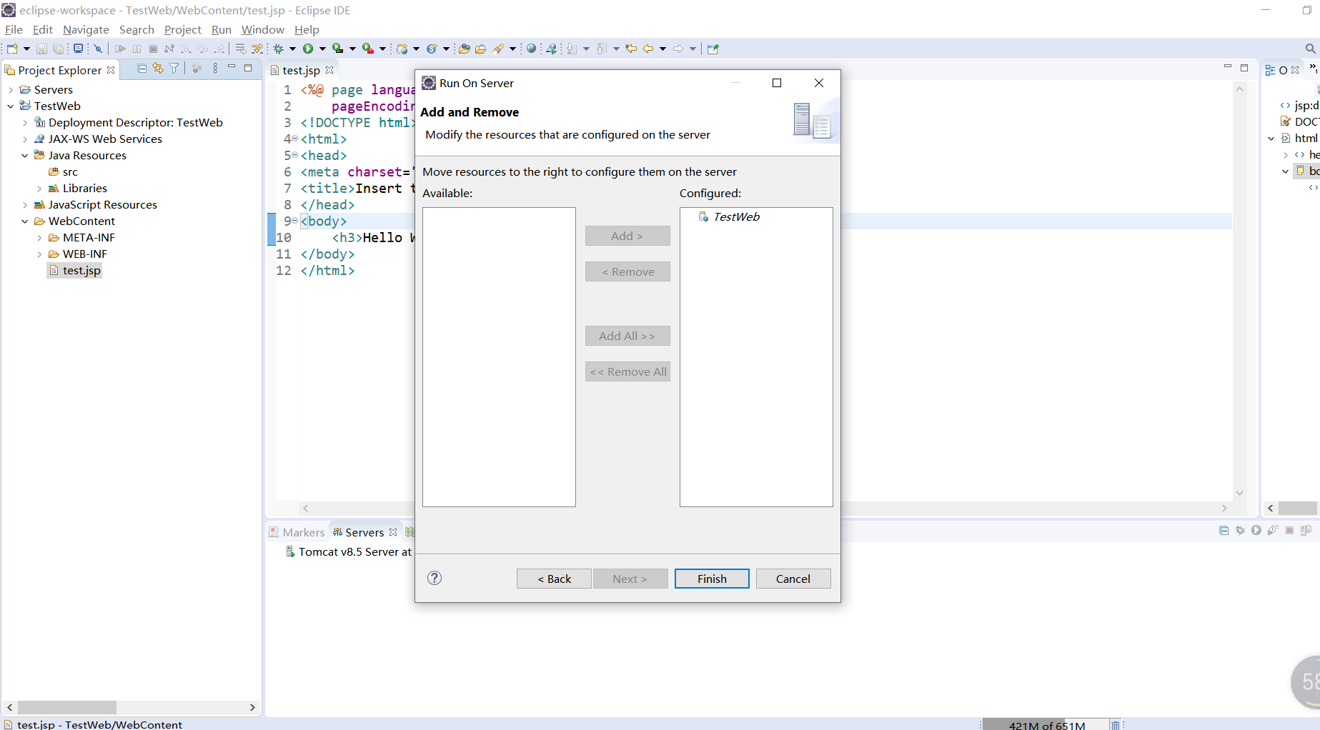

1. 点击【Finish】完成后，即可看到在Eclipse内置的浏览器中看到运行结果。

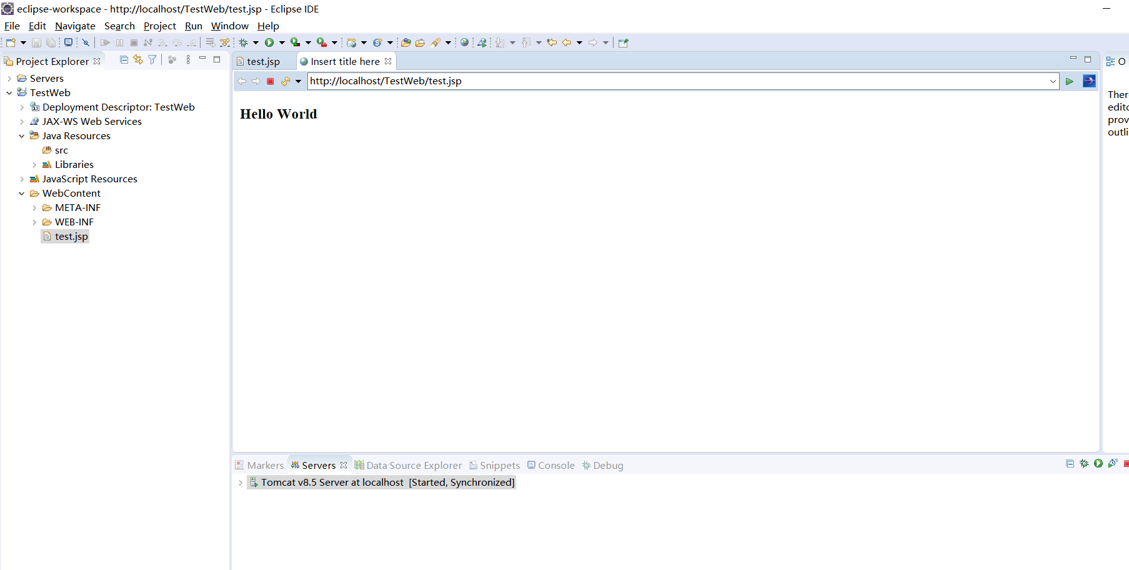

1. 你也可以在浏览器中输入localhost+项目名+文件进行访问。

